102 學年度第 1 學期 261 班級讀書會記錄單
班級： 261 圖書股長：江雲雅 (請簽名)
運用課程： 班及讀書會 參加人數：共 46 人
活動地點：261教室
活動時間： 11 月 7 日(自 13 時至 14 時)
讀書會指導老師或領導人：古淑瑩
(請簽名)
- 研究主題或導讀的書籍
*書名(主題)：一生必讀的十五個京劇經典故事 *出版社：新銳文創
*作者：張實
*討論內容：
1.「一生必讀的十五個京劇經典故事」共有十五則故事，從中我們選擇八個故事改編劇本，分組演出。
2.我們演出的故事有：趙氏孤兒、宇宙鋒、霸王別姬、楊門女將、審頭刺湯、清風亭、鎖麟囊、白蛇傳。
《趙氏孤兒》：春秋時代的晉靈公要殺趙盾，而程嬰把自己的孩子冒充是趙氏孤兒。

《宇宙鋒》：秦二世胡亥荒淫無道，寵信奸臣趙高。宇宙鋒是二世胡亥賜給大臣匡洪的一把寶劍。趙高把女兒趙豔容嫁給匡洪之子匡扶爲妻，匡家對趙高並沒有趨炎附勢，因此趙高懷恨在心，設奸計命人盜取宇宙鋒去行刺胡亥，並嫁禍給匡洪的故事。
《霸王別姬》：西楚霸王項羽與虞姬的淒美愛情故事。
《楊門女將》：描述宋朝楊業一家忠烈勇武，楊門女將佘太君，曾經百歲出征，率領楊家女子12人遠征北方強敵，以及著名女將穆桂英的故事。
《審頭刺湯》：明朝嘉靖年間，大奸臣嚴嵩的兒子嚴世藩為了要奪取他好友莫懷古的名叫“一捧雪”的古玩玉杯，不惜讓人到處追殺這位昔日好友。湯勤與嚴世藩狼狽為奸，壞事做盡，最後落得被殺的下場。
《清風亭》：張元秀夫婦撿到了一個棄兒取名叫張繼保，後來張繼寶十三歲時認了生母離開了張元秀夫婦，直到中狀元回到清風亭卻不認張元秀夫婦的故事。
《鎖麟囊》：描述一個富貴人家的女兒與一個貧窮人家的女兒，在同一天出閣，出閣當天因在春秋亭避雨而相遇，富女的心腸好，得知貧女一無所有，於是將母親所給予裝滿珠寶的鎖麟囊，轉贈貧女。後來富女落難，貧女富貴後報恩的故事。
《白蛇傳》：描寫許仙與白蛇結為夫妻，而白蛇與法海鬥法的故事。
3.每個故事都很有特色，所以看到大家演戲會哈哈大笑。
4.在這次學會了團隊合作，因為大家不配合根本就無法演出，少一個人都缺一不可。
而且都要想到動作和聲音才會演的精采。
- 執行方式
演戲的方式
- 成效評估 (由讀書會指導老師填寫)
1.以戲劇的方式來呈現，同學們必須詳細閱讀故事內容，接下來要把故事改編成劇本，再來就是分配角色，最後以表演的方式來呈現，對學生來說，是比較高層次的閱讀經驗。而且戲劇的演出同學的參與比較投入。
2.因為時間有限，同學的態度不夠積極，老師也沒有時間積極輔導，所以演出的成果還有很大的改進空間。

(資料填寫後，請寄至 kfshlib@kfsh.hc.edu.tw信箱)
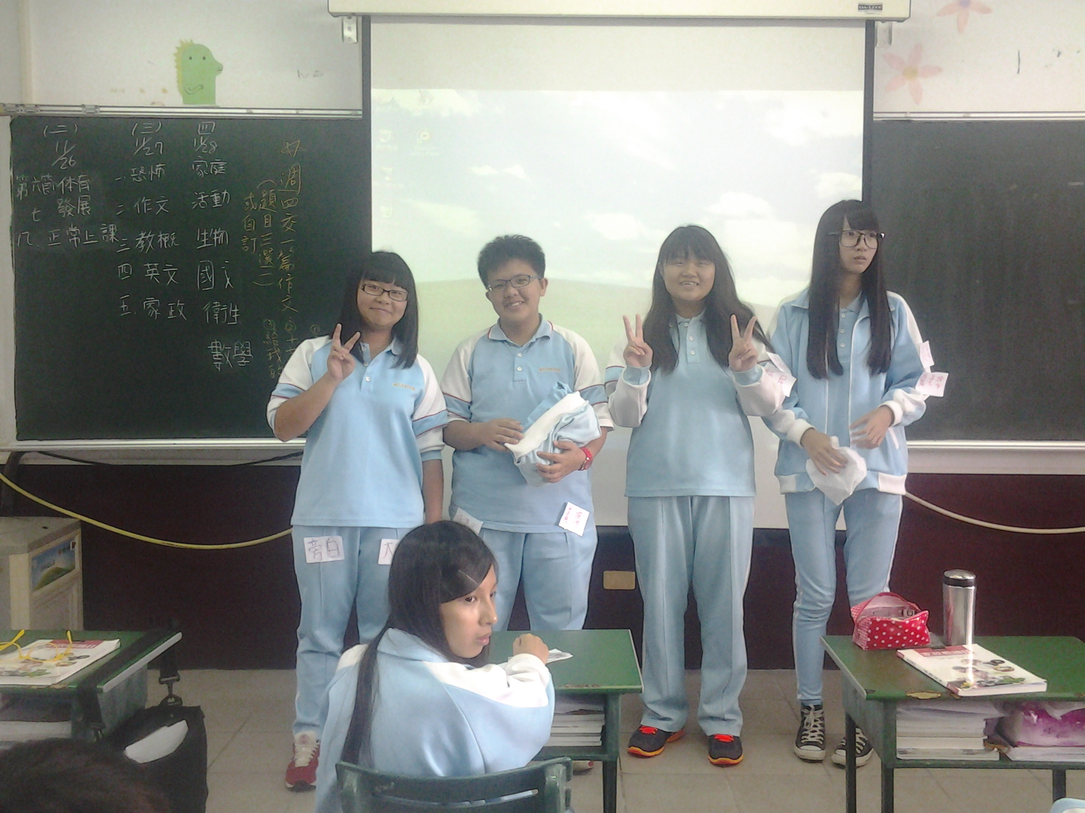 | 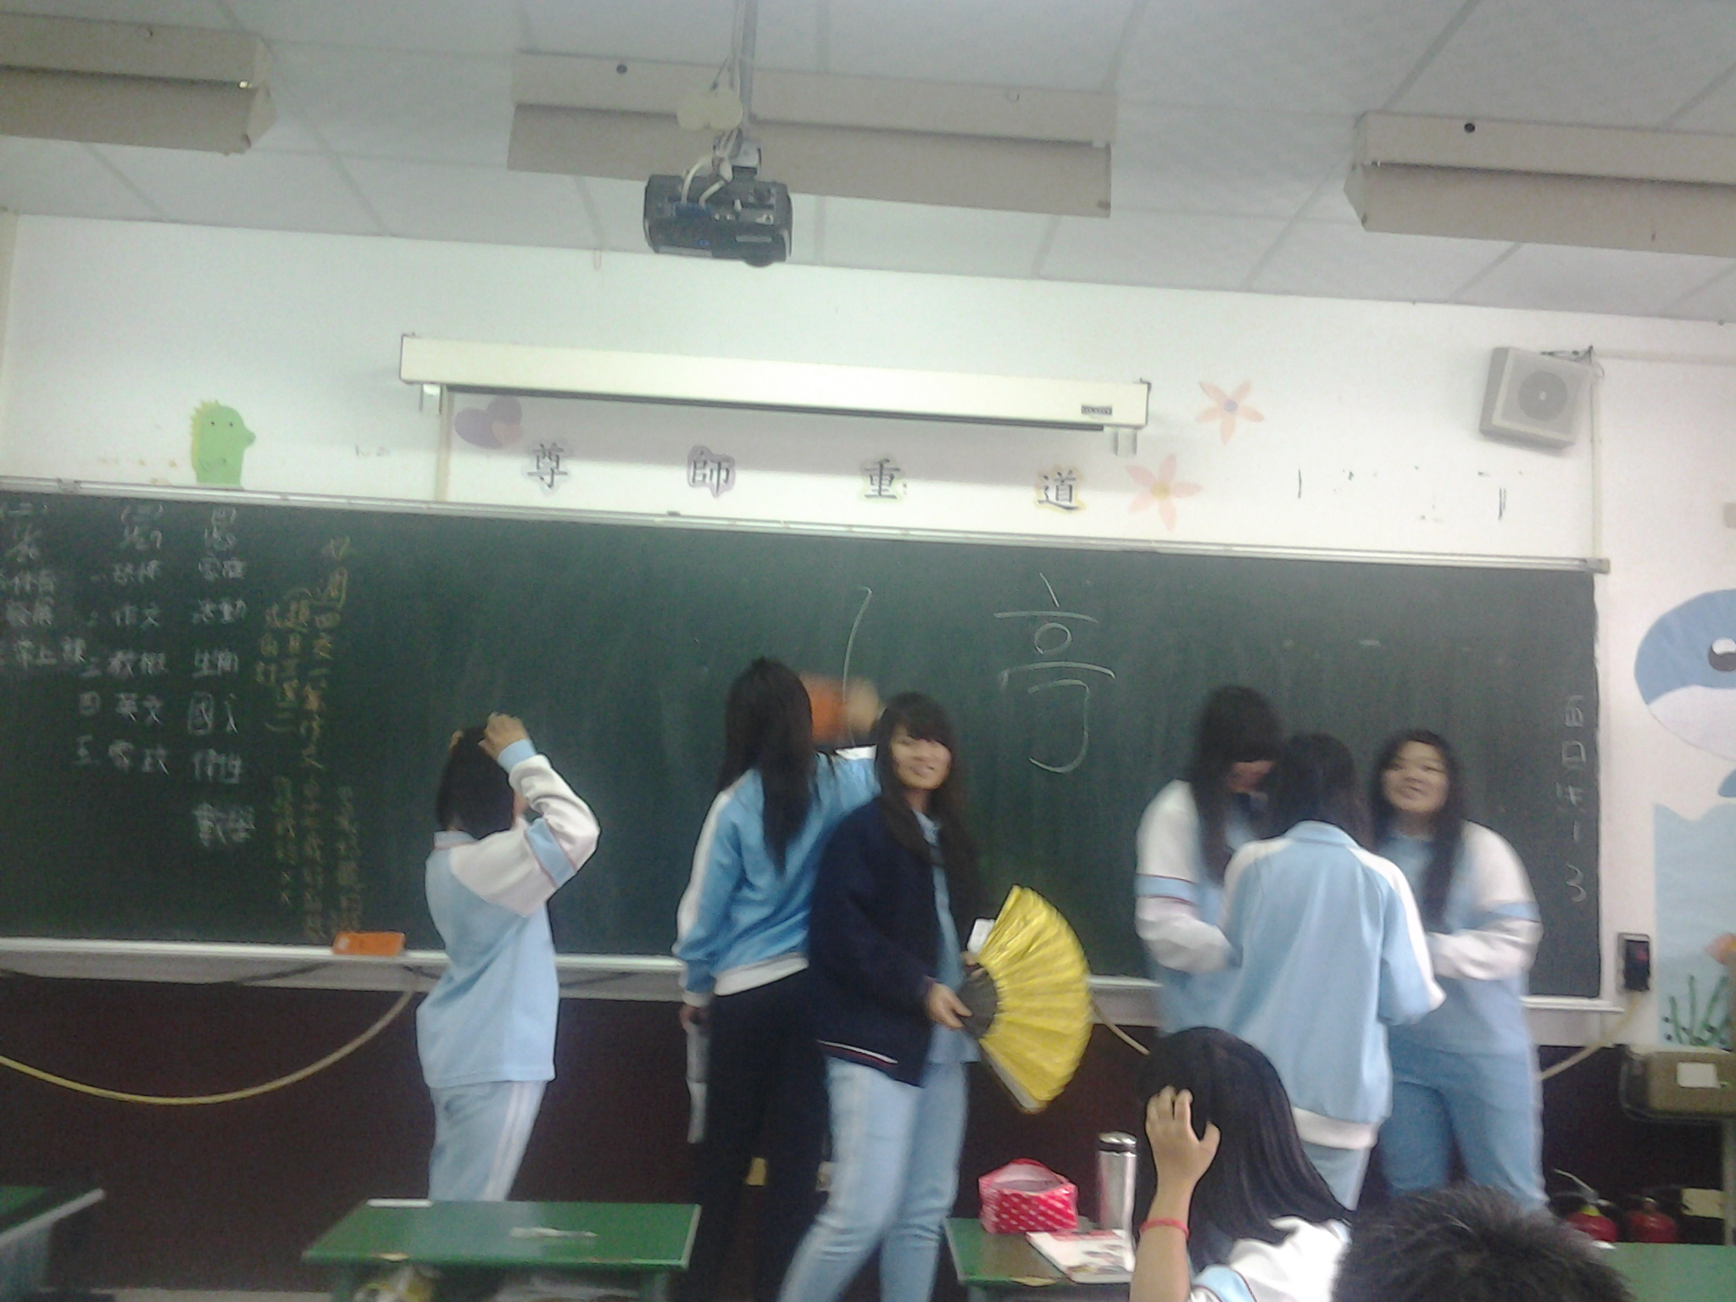
小組1 ─ 清風亭 | 演戲正要開始
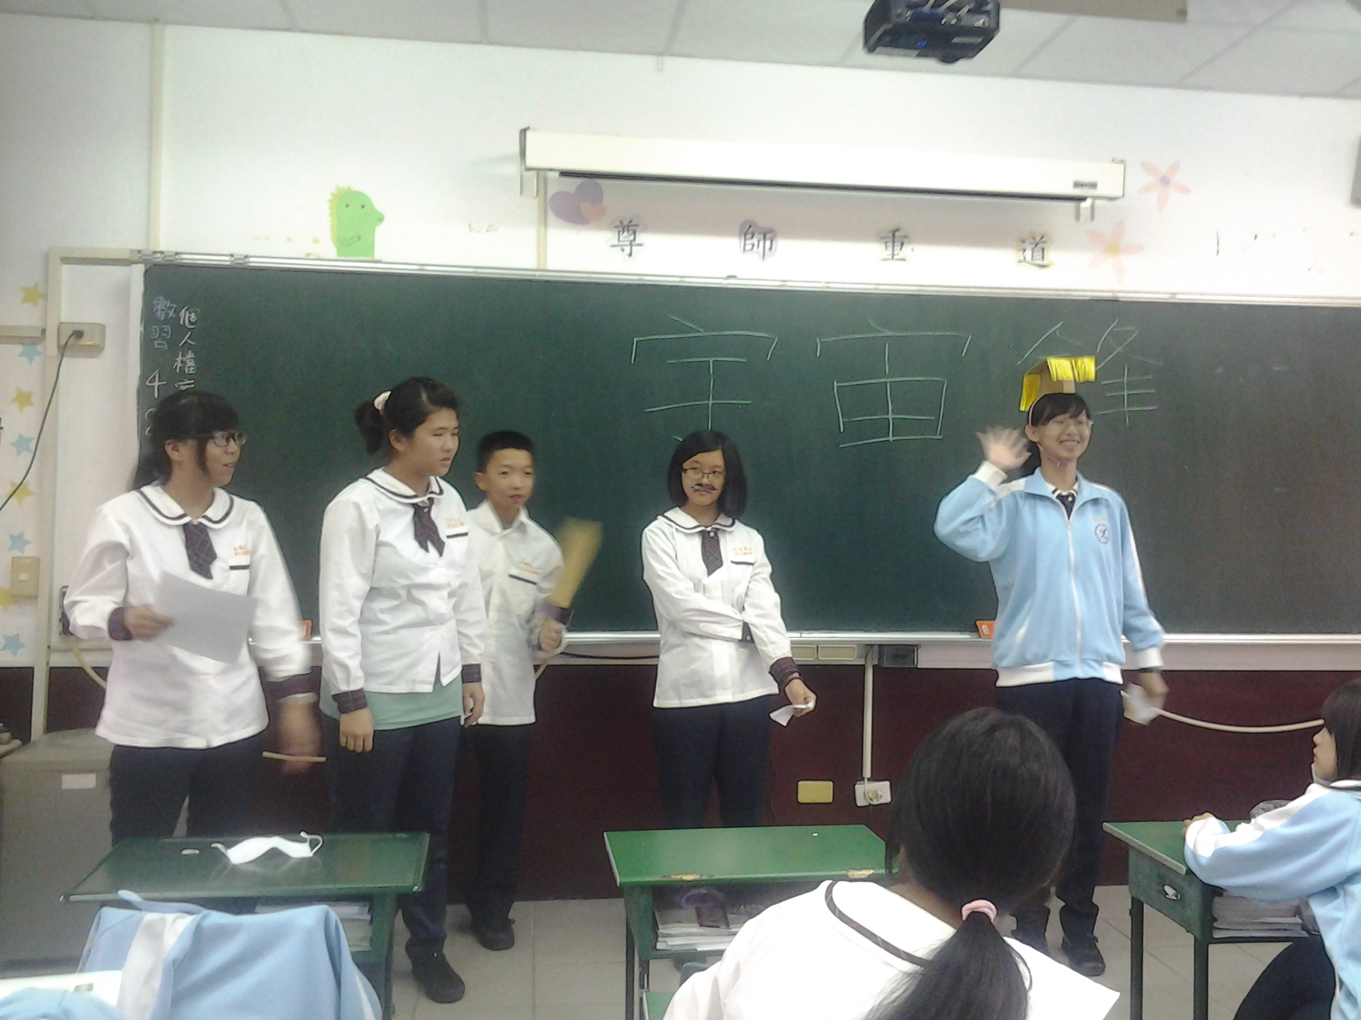 | 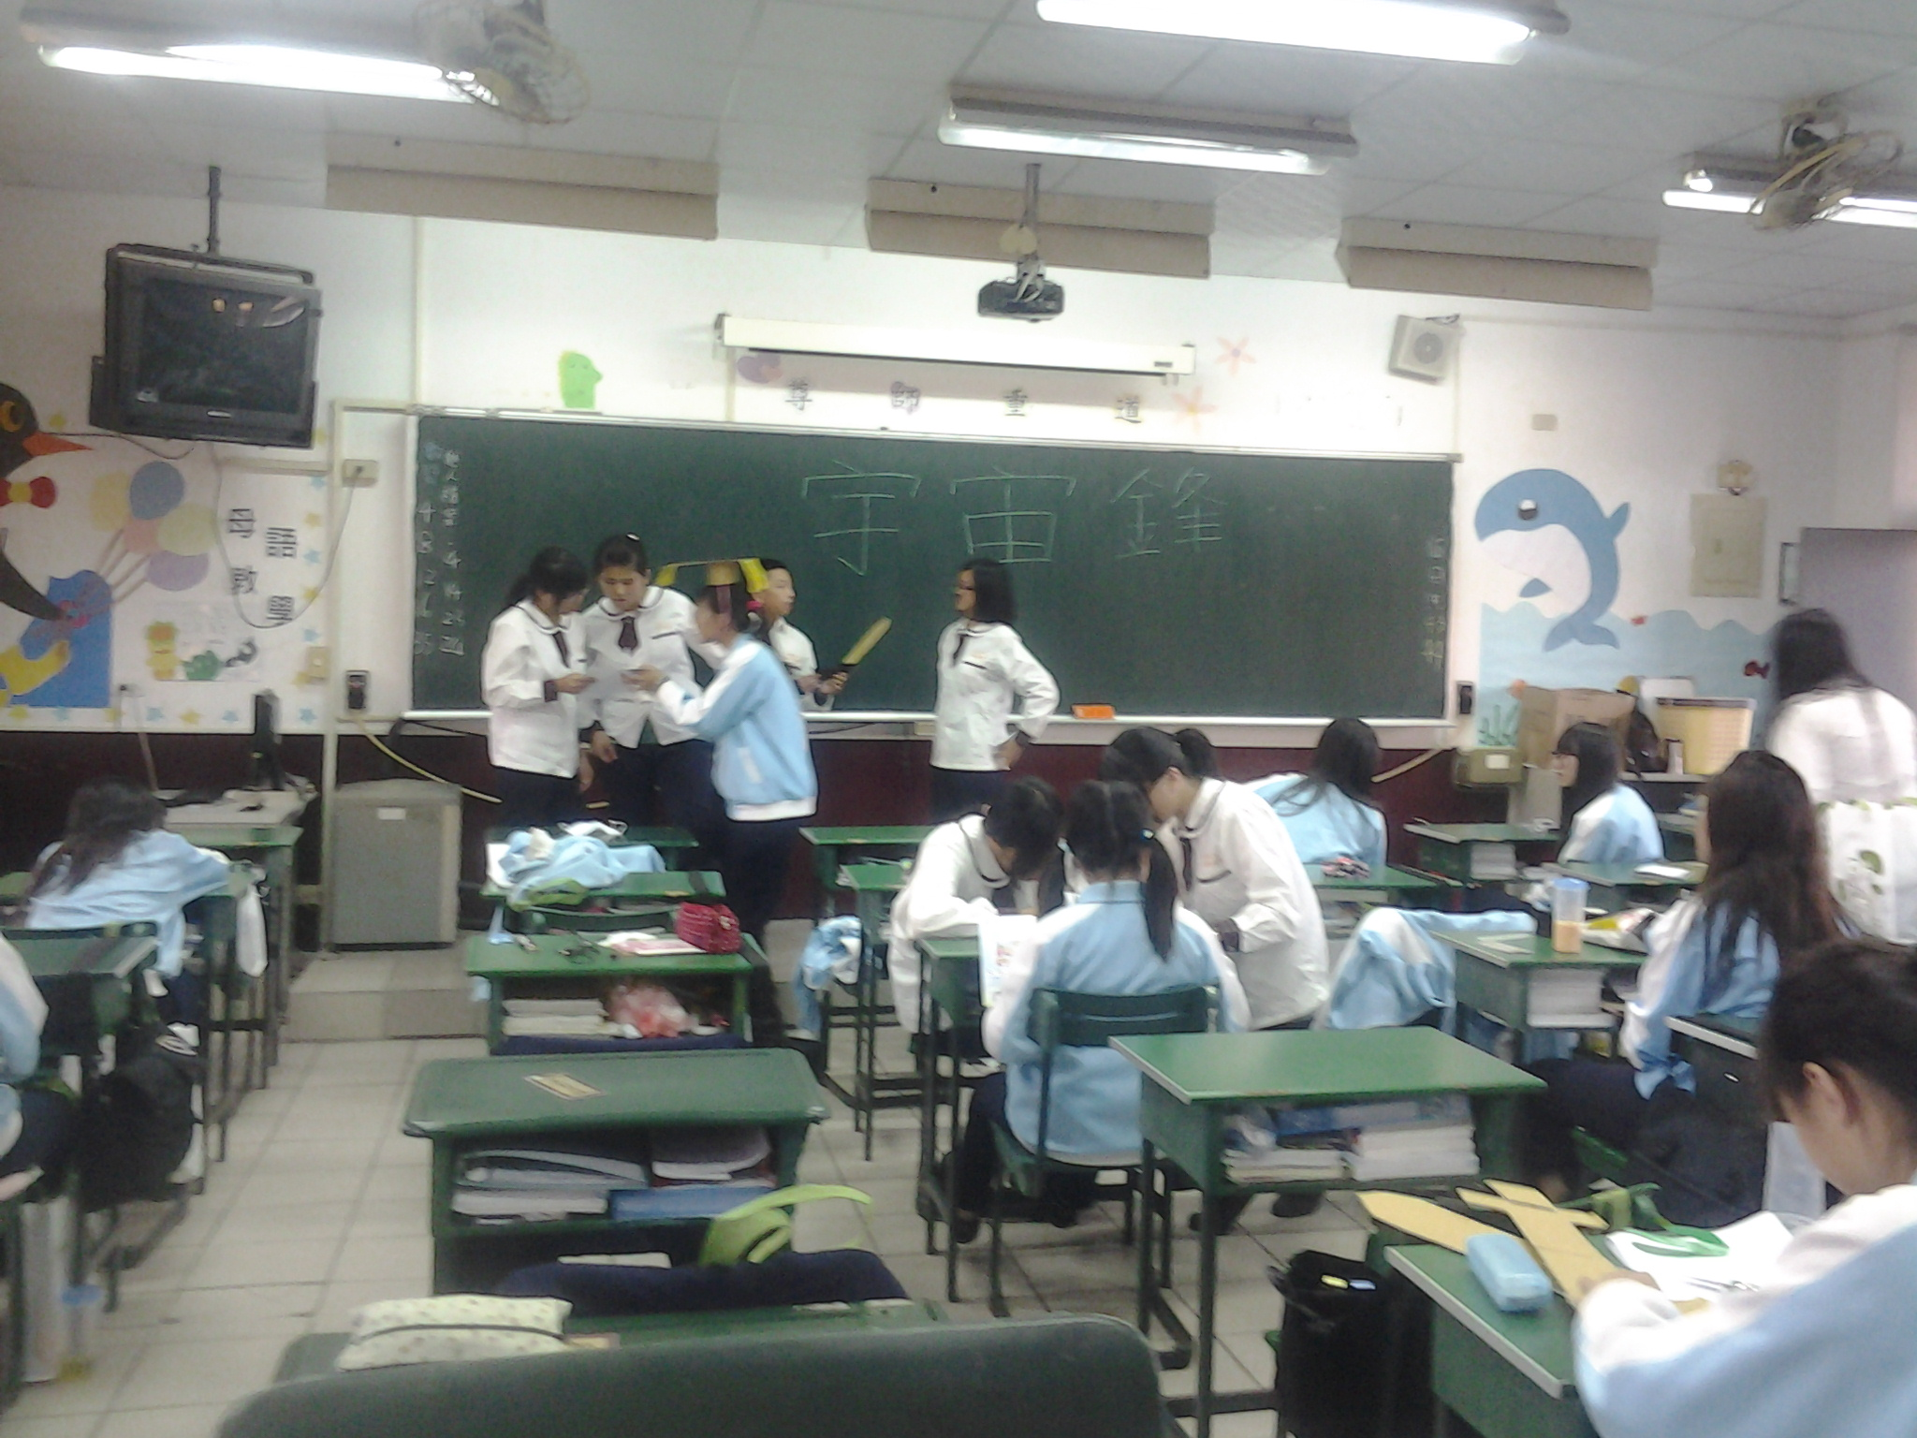
小組2-宇宙鋒 角色介紹 | 演戲準備中

